Oefening 1

Volg de groene lijn tot aan de grijze overdekking.

Oefening 2

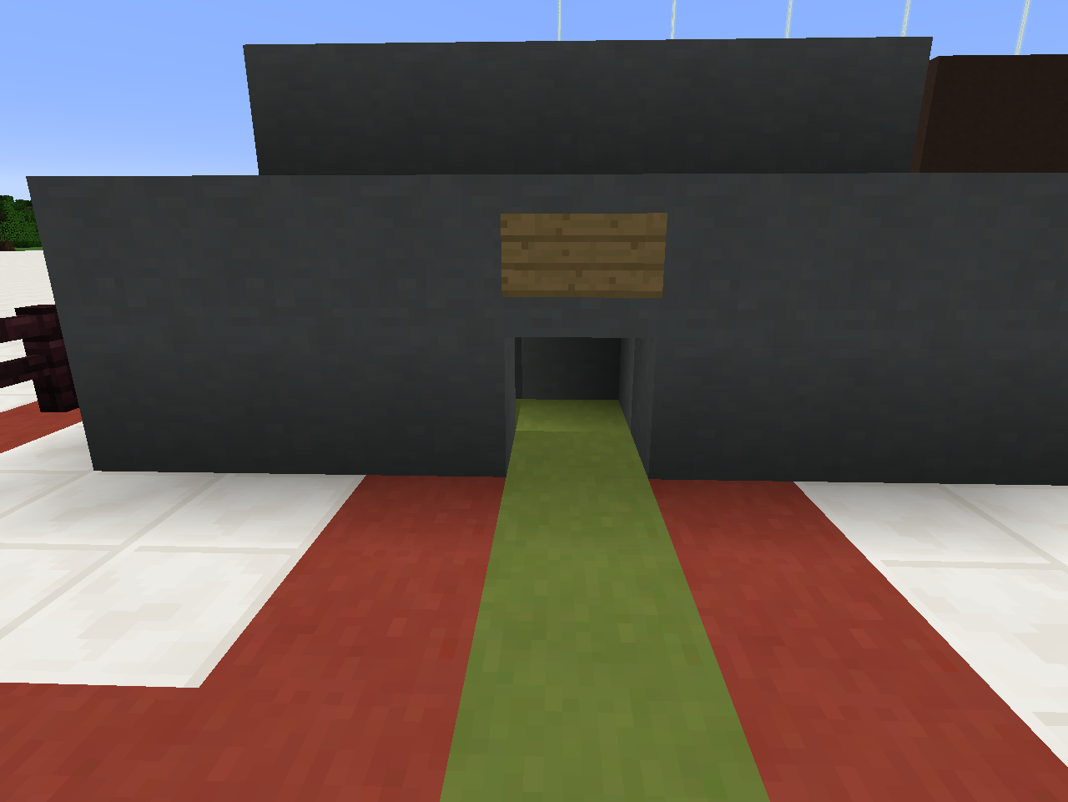

Schakel over naar “turtle vision” en navigeer naar de andere zijde.

Oefening 3

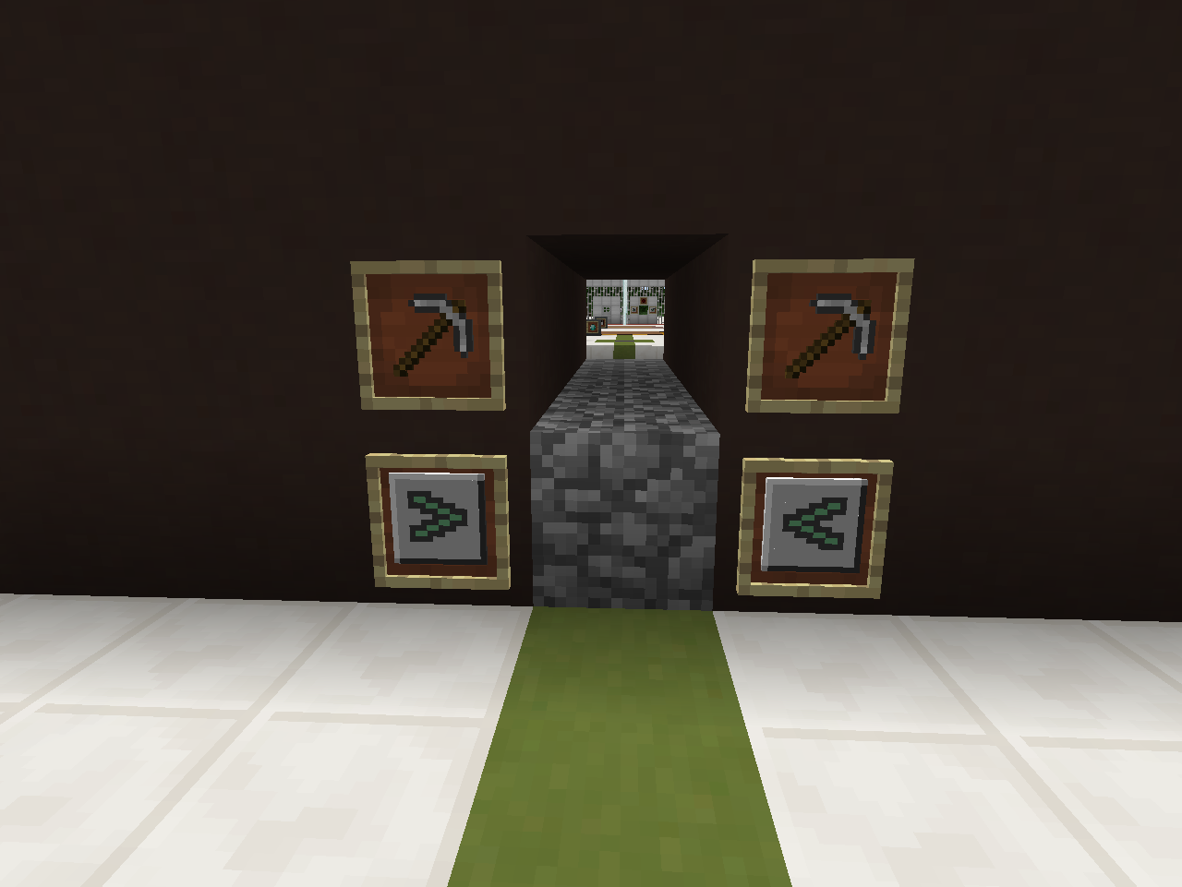

Graaf een weg door de steen naar de andere kant.

Oefening 4

Graaf de steen op en bouw een brug naar de overkant.

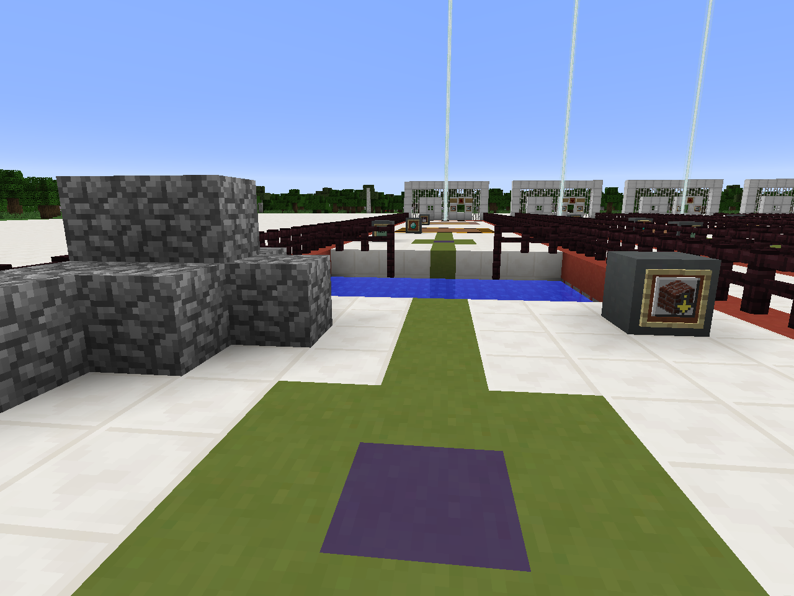

Oefening 5

Wat doet het volgende programma?

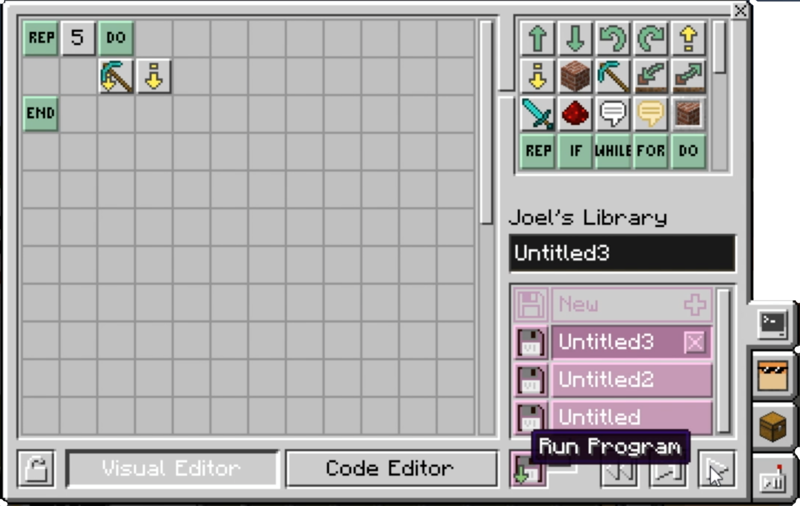

Bouw en test

Oefening 6

Wat doet dit programma?

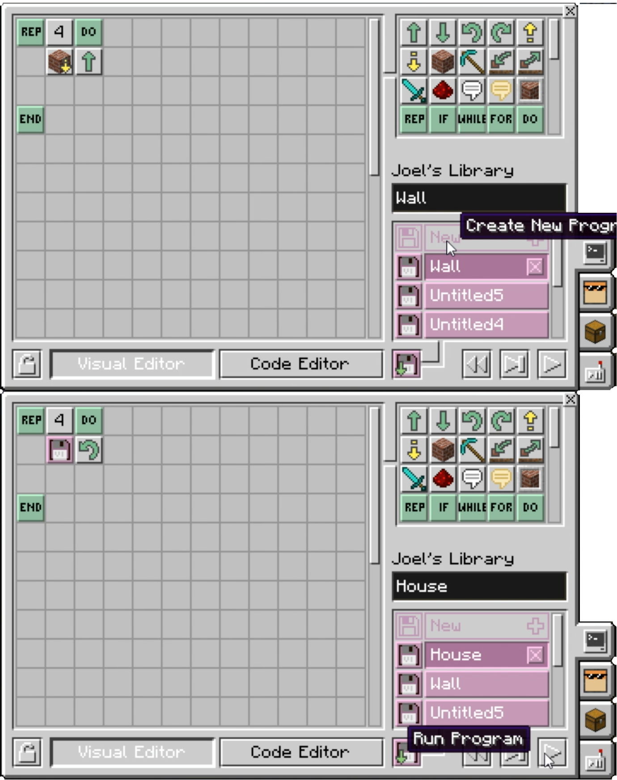

Oefening 7

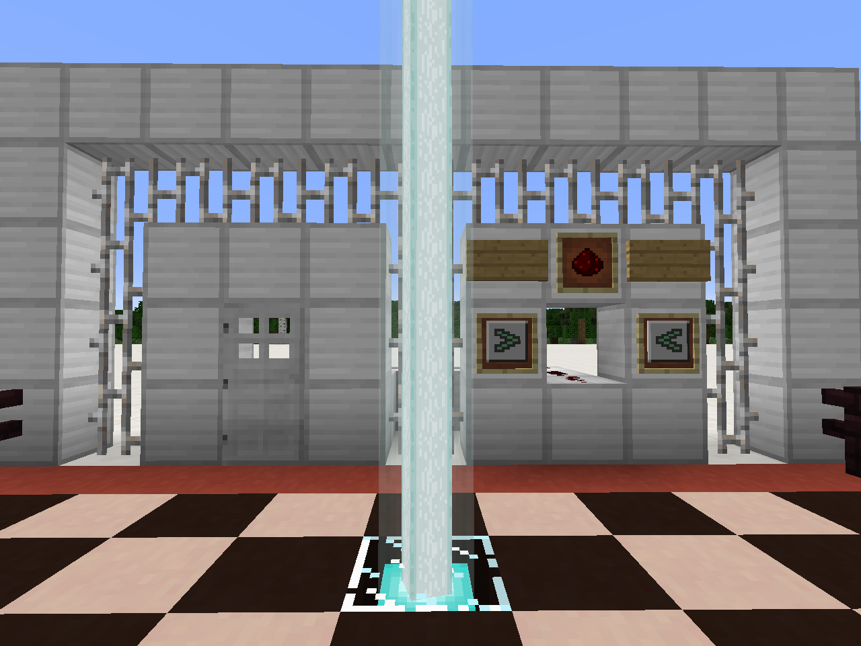

Open de deur met redstone.